**Муниципальное казённое учреждение культуры**

**«Районная централизованная библиотечная система»**

**МР «Куйбышевский район»**

**Бутчинская сельская библиотека**

Региональный исследовательский историко-краеведческий проект

 «Библиотечное дело Калужского края. Страницы истории»

**ИСТОРИЯ СОЗДАНИЯ И РАЗВИТИЯ**

**БУТЧИНСКОЙ СЕЛЬСКОЙ БИБЛИОТЕКИ**

**КУЙБЫШЕВСКОГО РАЙОНА**

Бетлица, 2024

История любой библиотеки тесно связана с историей страны, с судьбами тех, кто в ней работал. Не является исключением и Бутчинская сельская библиотека Куйбышевского района Калужской области. Развиваясь вместе с поколениями своих читателей, она прошла долгий путь от народной избы - читальни до современного центра информации и культуры.

Бутчинской сельской библиотеке более 90 лет. Это возраст достаточно почтенный, возраст достойный истории! Ведь как много на самом деле произошло изменений, поворотов, изгибов. Но библиотека неизменно делает главное: приобщает людей к знаниям, учит их мыслить, читать, мечтать, библиотека – это центр общения и информации.

*Библиотека и была, и будет*

*Священный храм живых печатных слов,*

*В ее жрецах ходил и юный Бунин,*

*И целых тридцать лет – мудрец Крылов.*

Сколько интересных людей работало в библиотеке и как мало о них известно. Этой работой мы сохраняем память о тех, кто своим трудом оберегал книжные сокровища, доверенные им.

***Маленькая библиотека с вековой историей***

В 1924 году в с. Бутчино в здании бывшей церковно-приходской школы была открыта изба-читальня. В 1928 году началось строительство нового клуба. Жители села решили написать письмо Надежде Константиновне Крупской с просьбой помочь в постройке клуба. Она выслала 600 рублей, канцелярские принадлежности и посылку, в которой находились книги для избы-читальни. Благодаря этому событию клуб решили назвать в ее честь. С этого же года и начала отсчёт своих лет Бутчинская сельская библиотека. Читальня стала местом развертывания культурно-просветительной работы на селе. Уделялось большое внимание массовой работе: коллективному чтению газет и журналов, беседам, чтению лекций по сельскому хозяйству, международному положению и внешней политике. Изба-читальня сыграла большую роль в развитие начитанности и грамотности сельских жителей, которые постепенно стали все больше приобщаться к знаниям, литературе и культуре.

Великая Отечественная война не пощадила здание клуба и избы-читальни. Фашисты все разобрали на свои нужды, они построили мост через речку в направлении деревни Гуличи.

В послевоенный период партия и правительство уделяли большое внимание библиотекам. И 1 июля 1951 года открывается библиотека в одном из домов села Бутчино. Помещение хоть и небольшое, тесное и темное, книг немного (в основном книги по марксизму-ленинизму, газеты и журналы), но это было место, в котором люди могли ЧИТАТЬ! А это всегда очень важно.

Со временем работа библиотеки совершенствуется, книжный фонд постепенно увеличивается. В 1966 году в яблоневом саду села Бутчино строится новая библиотека, которая приобретает красивый и современный вид. В 1986 году строится кирпичная пристройка к зданию библиотеки, закупается новая мебель, оборудование и, конечно, книги.

В стенах библиотеки и за ее пределами постоянно проводятся читательские конференции, вечера-встречи, посиделки, выставки новых поступлений для привлечения интереса жителей к чтению, книгам.

Изучив планы и отчеты Бутчинской сельской библиотеки тех лет, очевидно, что большое внимание уделялось политической работе. Организовывались ленинские чтения «Ленин-вождь Октября», библиотечные уроки «Ленин и книга», «Мы видим Ленина»; тематические вечера «Встреча с командиром Бутчинского партизанского отряда»; устные журналы «Пятилетке – победный финиш» и др.

Библиотекари во все времена были активными помощниками специалистам сельского хозяйства. Библиотекари участвовали в подведении итогов соцсоревнования, в художественной самодеятельности, в субботниках, пропагандировали литературу, выезжали на заготовку сена, картофеля и т.д.

3а все время существования библиотеки в ней работали талантливые библиотекари. Каждый из них внес свой вклад в развитие библиотечного дела. Это те люди, которые останутся в истории библиотеки:

* Дашин Николай Никитич;
* Подъячева Александра Матвеевна;
* Чулкова Антонина;
* Миронов Василий Павлович;
* Емельянова Алла;
* Сначева Антонина Алексеевна.

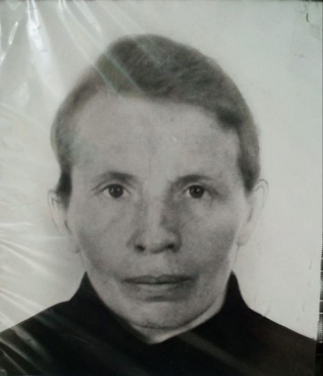С 1963 по 1992 год в библиотеке работала Сначева Антонина Алексеевна, за свою работу получила звание «Заслуженный работник культуры РСФСР».

Заведующей Бутчинской сельской библиотекой она стала работать после окончания Московского библиотечного техникума в 1963 году.

Все жители очень хорошо знали Антонину Алексеевну. У нее была налажена тесная связь с производственными коллективами, партийной и комсомольской организациями, школой, сельским домом культуры.

Постоянно беседовала с жителями села о событиях в нашей стране и в мире. Всегда могла поддержать любую беседу ввиду своей начитанности, поэтому и была самим желанным собеседником.

Антонина Алексеевна была частым гостем на фермах и полевых станах, совхозных мастерских. Проводила читательские конференции, литературные и тематические вечера, устные журналы, библиографические обзоры, уроки мужества, Дни специалиста, Дни животновода. В библиотеке, на ферме в Красном уголке и в мехмастерских всегда были оформлены книжные выставки. Она в своей работе не ограничивалась только проведением бесед, чтением и обсуждением материалов из газет и журналов, она обязательно занималась и воспитательной работой. Такие индивидуальные беседы особенно помогали молодым животноводам, механизаторам и специалистам, которые нуждались в помощи и поддержке.

Библиотекарь Бутчинской сельской библиотеки стремилась приблизить книгу к месту жительства и работы читателя. Так в соседних деревнях Гуличи, Вороненка, Лобазово, Бытошь и Семичастные Хутора на фермах работали передвижные библиотеки и пункты выдачи книг. Антонина Алексеевна подбирала литературу, помогала молодым работникам расти профессионально.

В библиотеке всегда было много школьников, молодежи и взрослых. Антонина Алексеевна хорошо знала своих односельчан, их интересы, запросы, настроения. Она умела создать такую атмосферу, что шли в библиотеку и взрослые, и дети, и руководители хозяйств, и главные специалисты, и рабочие. Все уносили из библиотеки книги и хорошее настроение! В 1968 году фонд библиотеки насчитывал 8103 экземпляра книг по различным отраслям знаний. В библиотеку было записано 658 читателей.

Антонина Алексеевна добросовестно относилась к своей работе и была хорошим организатором! Среди читателей и жителей села пользовалась заслуженным авторитетом. За годы своей работы она была награждена многочисленными грамотами и званием «Заслуженный работник культуры РСФСР».

Из воспоминаний Шалдиной Валентины Ивановны, жительницы с. Бутчино:

*«Мои воспоминания о первом посещении библиотеки относятся к далекому 1964 году. Само слово «библиотека» я услышала от своих старших братьев и сестры. Я спрашивала у них, что это такое библиотека? Они мне отвечали, что это такой дом, где много-много книг. Мне очень хотелось попасть в этот дом с магическим для меня словом «библиотека». По воскресеньям они уходили в библиотеку, приносили книжки, забирались на печь и читали. Мне тоже очень хотелось читать. Я просила братьев и сестру взять меня с собой, на что они мне отвечали, я не умею читать, что я не*

*школьница, а там записывают только школьников. К 1 сентября 1964 года, когда я пошла в 1-й класс, я знала уже все буквы алфавита. А так как мне очень хотелось попасть в библиотеку, я быстро научилась читать. И вот в одно из воскресений меня взяли в библиотеку. Туда я не шла, а бежала. Библиотека располагалась в чудесном яблоневом саду. До сих пор помню, как осенние листочки яблонь падали на крылечко библиотеки.*

*В библиотеке нас встретила молодая библиотекарша - тетя Тоня. Чуть позже я узнала, что это Сначева Антонина Алексеевна, заведующая библиотекой. Но все ее называли просто тетя Тоня. Она спросила, умею ли я читать, на что был дан четкий ответ: «Да!». Она подала мне детскую книжку со сказками и попросила, чтобы я прочла. Когда я прочитала, она похвалила меня за хорошее чтение и подвела к стеллажам с книгами. Сколько же здесь было книг! Тетя Тоня записала меня в библиотеку, помогла выбрать нужные книги и объяснила, что как только я их прочитаю, смогу прийти и выбрать другие книги.*

*Придя домой, я забралась на печь и принялась за чтение книг. Конечно же, они были прочитаны очень быстро, и я опять собралась в библиотеку за новыми книгами. Какое же было у меня удивление и разочарование, когда мама остановила меня и сказала, что пойдем в библиотеку в другое воскресенье. Слезы градом потекли из моих глаз. И я продолжала твердить, что тетя Тоня сказала прийти и поменять книги, как только прочту их.*

*На мое счастье, бабушка шла в магазин и взяла меня с собой. Я с радостью сообщила тете Тоне, что прочитала все книги и пришла взять еще. На что тетя Тоня ответила, что книги надо читать внимательно, медленно, вдумчиво, чтобы запоминать, что там написано. Я мысленно вжалась в стену, но страх, что мне не дадут книжку, был напрасен. Тетя Тоня выдала мне другие книги!*

*Я очень полюбила книги, библиотеку! Благодарна и тете Тоне! И вот эту любовь к чтению книг я пронесла через всю жизнь.*

*В школьные годы читала книги на военные темы. Огромное впечатление произвели книги о Зое Космодемьянской, о молодой гвардии, людиновских подпольщиках. Много раз перечитала книгу «Как закалялась сталь». С возрастом читаю меньше из-за проблем со зрением, но все равно читаю. Недавно посетила библиотеку и взяла перечитать Юозаса Балтушиса «Проданные годы», «Пуд соли». Библиотекарь предложила почитать мне новую книгу Гузели Яхиной* *«Зулейха открывает глаза», которая появилась в библиотеке. Я под огромным впечатлением от прочитанного романа.*

*Я благодарна библиотекарю Антонине Алексеевне, родителям и своим старшим братьям и сестре за то, что они привили мне любовь к книгам. До сих пор книги наполняют мою жизнь большим смыслом и приносят радость!!!*

*Мой дом второй - библиотека.*

*Своей работой дорожу.*

*И, честно, до скончания века*

*Лишь ей одной принадлежу».*

В июле 1992 года выпускница Калужского училища культуры Архипова Инна Владимировна приехала по направлению на работу в Бутчинскую сельскую библиотеку, чтобы остаться здесь уже навсегда!

Библиотека находилась в стороне от центра села, что было не очень удобно. Само здание библиотеки, несмотря на неоднократный ремонт, очень обветшало. Протекала крыша и поэтому сохранялась сырость даже в летнее время, из-за этого портились книги.

1 ноября 2001 года состоялось торжественное открытие нового помещения сельской библиотеки, которая разместилась в здании бывшего местного магазина на улице Центральной, 46. Место для библиотеки, читателей здесь было очень удобное, так как находилось в самом центре села. Оно было просторное, светлое и очень уютное. Каждому проходящему человеку было любопытно заглянуть в библиотеку, таким образом список читателей стал расти.

Младшие школьники с удовольствием посещали кукольный театр, старшеклассники штудировали новые энциклопедии, женщины посещали созданный женский клуб «Берегиня». И, самое главное, рядом был Дом культуры. Благодаря совместной работе было проведено много интересных и незабываемых мероприятий.

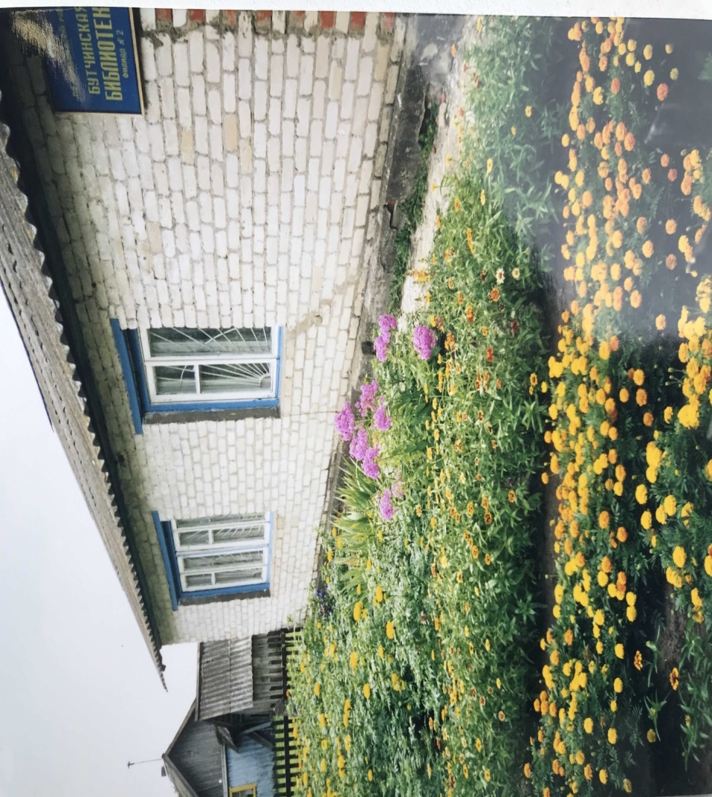

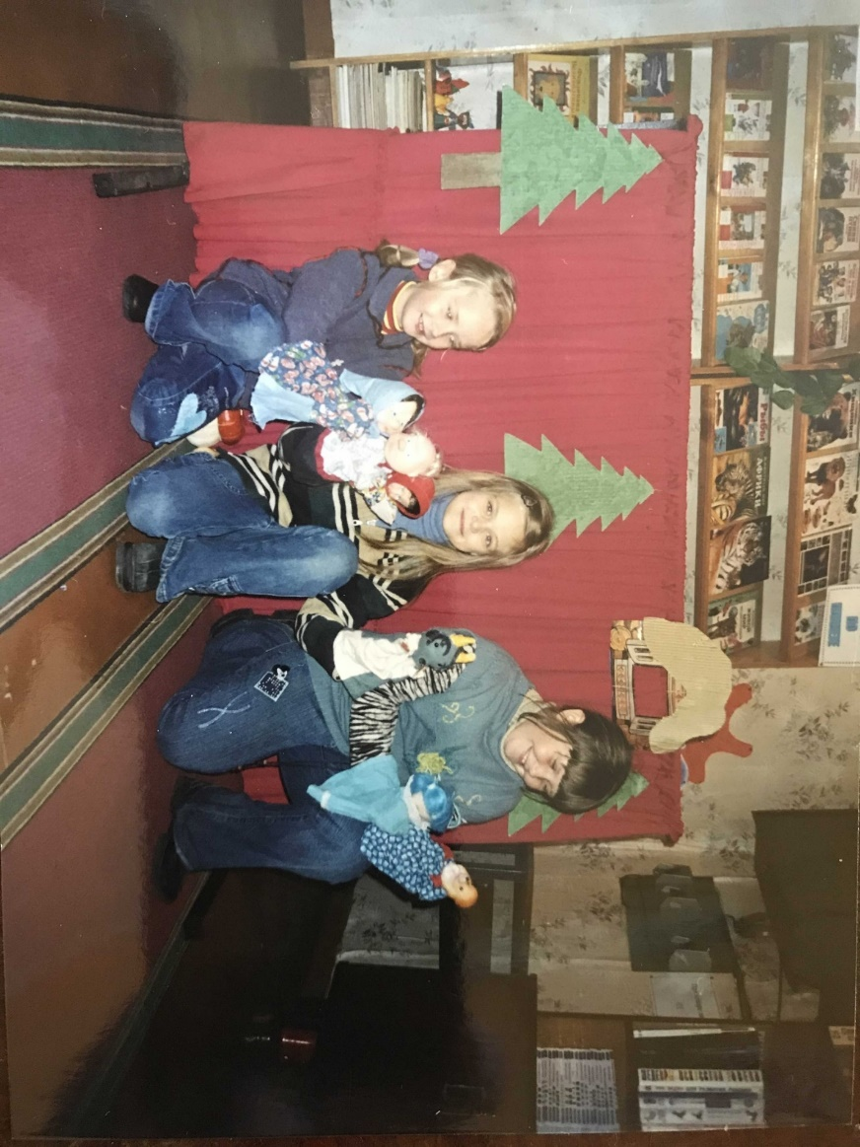*Бутчинская сельская библиотека*

*2001 год*



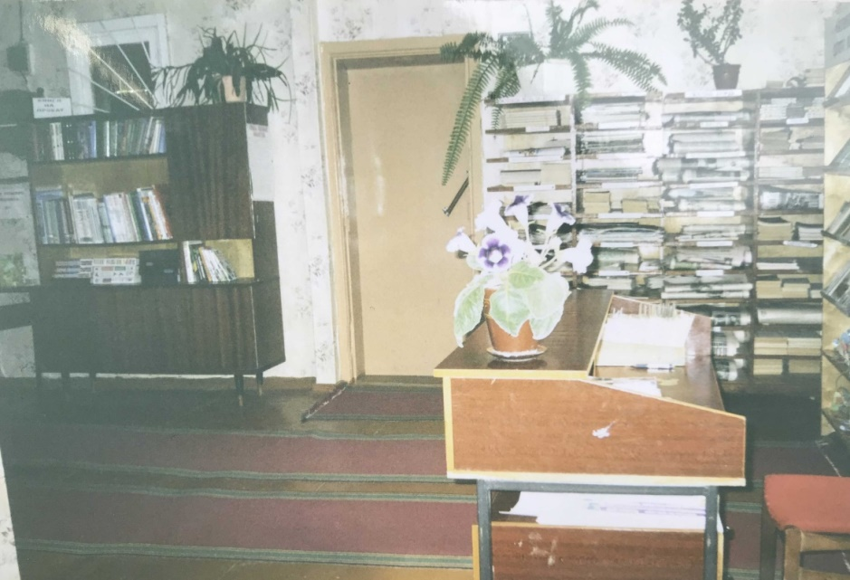

В январе 2009 года в истории библиотеки произошло еще очень радостное и важное событие! Библиотека переехала в новое здание Дома культуры на улице Школьной,10. Буквально за пару дней был упакован весь книжный фонд, с помощью коллег из библиотечной системы все было перевезено, мебель собрана, расставлены книги. Была проделана огромная работа по уборке и оформлению библиотеки, красивой, уютной и комфортабельной стала для читателей их родная библиотека. Многие признавались, что она изменилась до неузнаваемости. А самое главное – библиотека оказалась в двух шагах от школы.

Работа в новом здании библиотеки закипела по-новому!

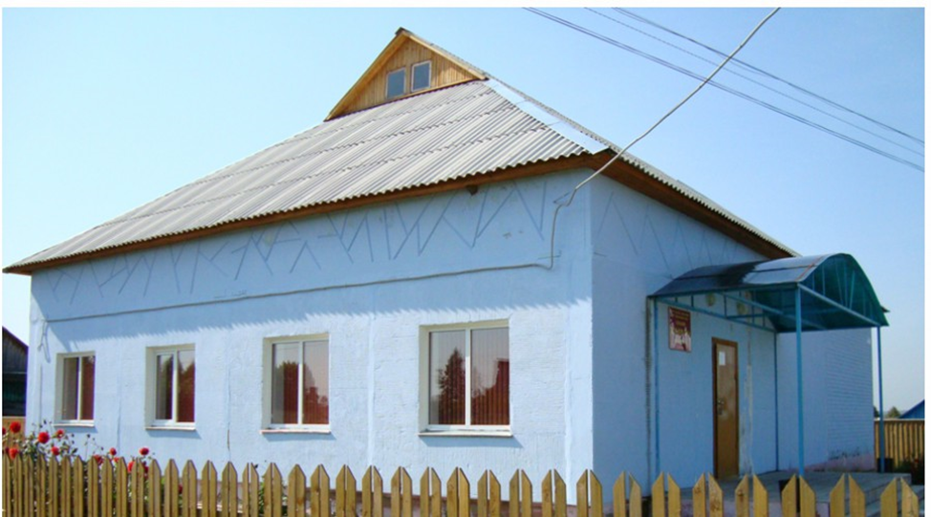

*Сельский дом культуры*

*2009 год*

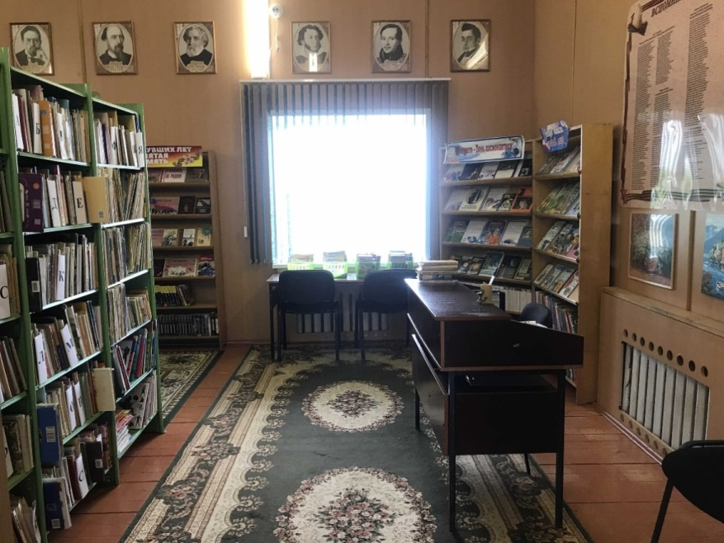

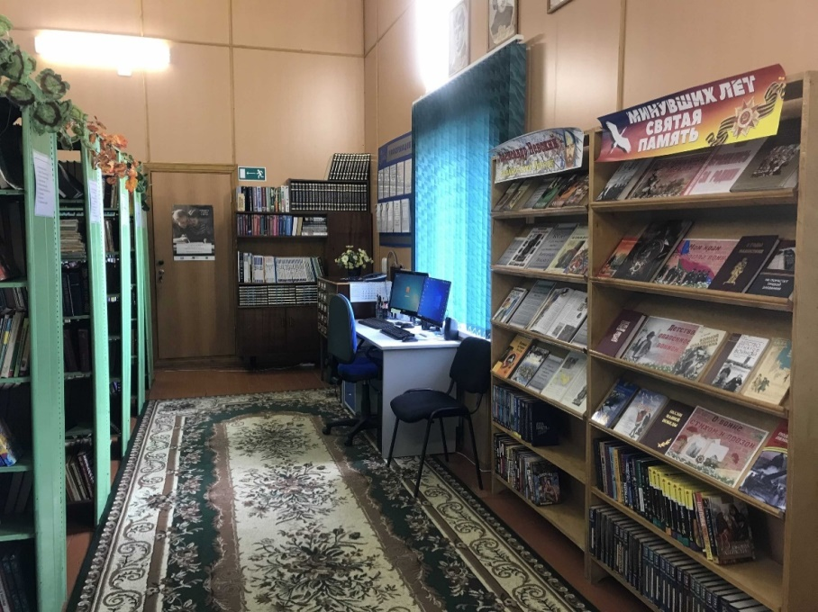

**Дом русской старины**

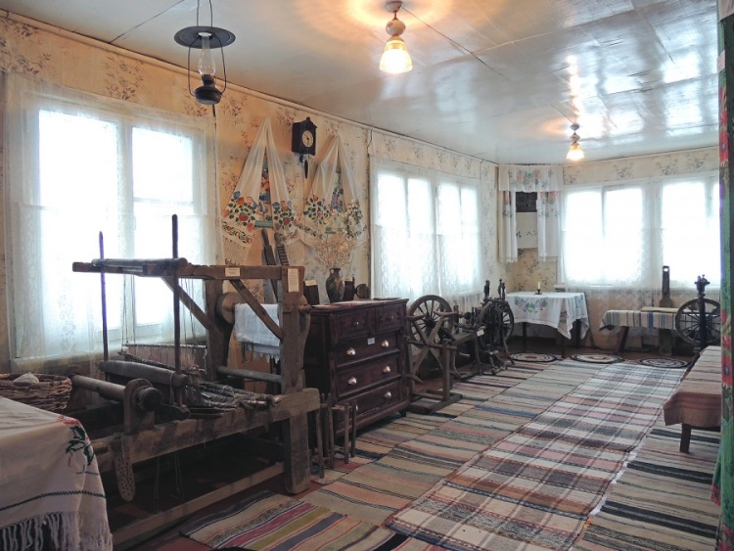

Освободившееся здание библиотеки не осталось брошенным. Появилась идея превратить его в Дом русской старины, поскольку тема изучения родного края стала очень актуальной.

Летом 2009 года работниками культуры, в том числе и библиотекарем, начата работа по созданию русской избы. Воплотить задумку в жизнь оказалось не столь сложно. Привели в порядок дом, обошли окрестные деревни в поисках экспонатов. Работники культуры, как правило, пользуются авторитетом и доверием местных жителей, и именно поэтому они охотно отдавали в музей различную народную утварь. Семья из деревни Гуличи подарила детскую люльку, лапти, комод и народный костюм. На 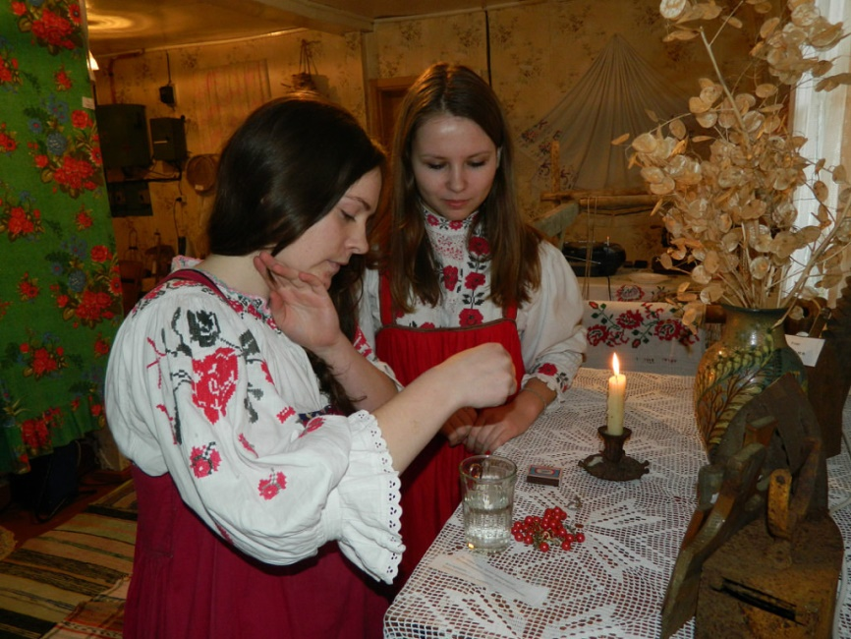чердаке заброшенного дома той же деревни обнаружили деревянную кровать, сделанную без единого гвоздя и хорошо сохранившуюся. Жителями с. Бутчино были подарены икона, старинный шкаф, сундук, ткацкий станок, прялки, ступа, самотканые половики, чугуны, ухваты, коромысло, кузовки. Эти предметы дали начало экспозиции Дома русской старины. Всего имеется более 200 предметов старины.

В 2010 году состоялось долгожданное открытие. В доме предоставлена стилизация старинной русской избы. Здесь можно узнать о том, как жили крестьянские семьи, увидеть утварь, предметы быта, одежду. Все предметы немного из разного времени, но всех их объединяет одно — это прошлое и история традиций, быта наших предков. А подробный рассказ экскурсовода помогает увидеть картину ушедшего времени, мысленно перенестись в ту эпоху.

Дом русской старины – центр нравственного, патриотического и гражданского воспитания молодежи. Он помогает расширять знания об традициях родного села. В доме русской старины проходят экскурсии, уроки истории и народные праздники. Традиционно проходят рождественские, пасхальные посиделки, празднование Троицы.С возникновением дома русской старины большим успехом у населения стала пользоваться тема краеведения. С удовольствием участвуют в мероприятиях не только дети, но взрослые.

Сегодня Бутчинская сельская библиотека имеет 380 читателей. Книжный фонд библиотеки составляет 10435 экземпляров. Библиотека стала культурным, информационным и социально значимым местом села. Приятно осознавать, что есть возможность принимать участие в абсолютно разных мероприятиях, общаться и взаимодействовать с разными людьми.

Читатель приходит в библиотеку не только за книгой, но и за общением, удовлетворением и реализацией своих способностей, талантов, общественных амбиций, за интеллектуальным досугом и информацией. Сегодня библиотека открытое просторное помещение с множеством стеллажей с современными книгами и красочными справочными изданиями. Есть компьютеры, проектор, Wi-Fi, различное оборудование для мероприятий. С недавних пор заведена своя страничка в социальных сетях в ВКонтакте <https://vk.com/public195022870>. Там освещаются темы проведенных мероприятий, памятные даты, посты на разные темы, общение с подписчиками группы.

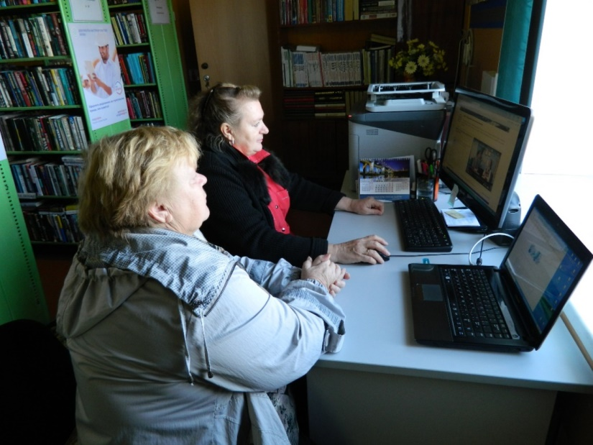Большое внимание библиотеки уделяют обслуживанию пенсионеров и лиц с ограниченными возможностями. Популярны проекты по обучению пожилых людей навыкам работы с компьютером и Интернетом. Так с 2017 года библиотека является участницей проекта *«Электронный гражданин Калужской области».* Обучение навыкам работы на компьютере является весьма актуальной задачей, так как с каждым годом всё больше государственных и социальных услуг принимают электронный вид. Всего обучены 104 человека.

Старые альбомы и фотографии воскрешают историю библиотеки, хранят память о читателях, которые ходили в библиотеку в разное время. Некоторые из них, любившие книгу и библиотеку, стали увлекаться литературным творчеством.

***Я счастлив!***

*Я счастлив слышать птичьи голоса,*

*Что сердце к совершенному стремится,*

*И что ещё шумят леса*

*В которых порой можно заблудиться.*

*Я счастлив тем, что это счастье есть,*

*Что восхищаюсь я вещам обычным*

*Которые не смогут надоесть*

*Не станут чем-то скучным и привычным.*

*Горит костёр, вокруг него друзья,*

*Как хорошо поют - великие таланты*

*Бесспорно, с этим сравнивать нельзя*

*Ни золото, ни виллы, ни бриллианты...*

***( Читатель библиотеки Павел Минаевский)***

В течение 32 лет Инна Владимировна приходит на работу в библиотеку. Любит свою работу, библиотеку с ее историей, с ее книжными богатствами и каждодневными буднями. И не жалеет, что когда-то выбрала эту профессию!

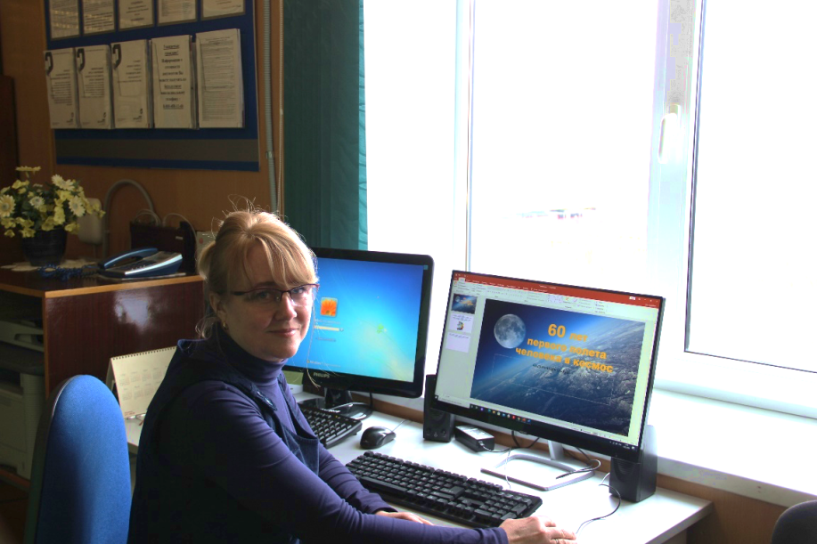

**Заведующая Бутчинской сельской библиотекой**

**МКУК «Районная централизованная библиотечная система» МР «Куйбышевский район»**

**Архипова Инна Владимировна**